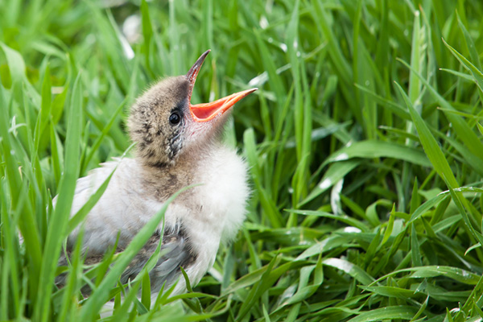
Le conte de maman- Janika Beausoleil

Inquiète du sort de son oisillon, maman craint tout,
L’éloignant de dangers potentiels, il ne sait même pas voler
Le bambin en grandissant, s’y plait beaucoup
Tous les autres canetons, au contraire, sont châtiés.

Pourtant maman ne lève jamais la voix,
Ses mots doux endorment sa progéniture,
Si le trouble se présente chez lui parfois,
Sa protectrice lui évite toute souillure.

Tous les canichons envient celui qui, mignardé,
Profite de son existence d’empereur révéré,
Mais, sous l’œil critique des bêtes à plumes plus âgées,
Passe maman et ses manières trop aisées.

La sagesse de l’âge triomphe toujours,
Le conte de maman ne porte nulle exception,
Ces bêtes, qui lui revendiquent ses amours,
Sont créatures de la raison.

L’oisillon, prisonnier de sa dépendance omniprésente,
Ne sait que faire lorsque l’automne arrivé,
Survient une mésaventure désolante,
Laissant le cadavre macabre de maman sur le bois écorché.

